 МИНИСТЕРСТВО 

СТРОИТЕЛЬСТВА И ЖИЛИЩНО-КОММУНАЛЬНОГО

ХОЗЯЙСТВА РОССИЙСКОЙ ФЕДЕРАЦИИ

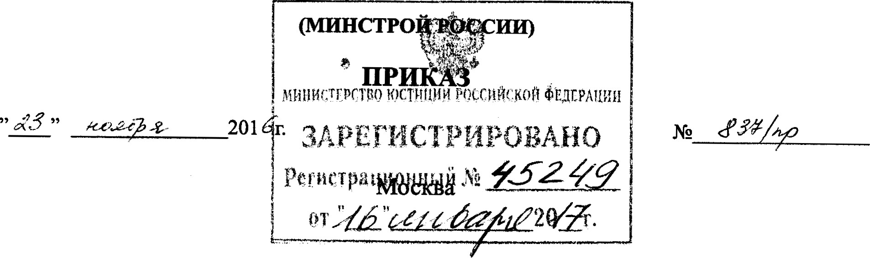

ОТ

Об утверждении форм заключений о возможности или об отсутствии возможности приспособления жилого помещения инвалида и общего имущества в многоквартирном доме, в котором проживает инвалид, с учетом потребностей инвалида и обеспечения условий их доступности для инвалида

Во исполнение подпункта «г» пункта 3 постановления Правительства Российской Федерации от 9 июля 2016 г. № 649 «О мерах по приспособлению жилых помещений и общего имущества в многоквартирном доме с учетом потребностей инвалидов» (Собрание законодательства Российской Федерации, 2016, № 30, ст. 4914), п р и к а з ы в а ю:

1. Утвердить формы:

а) заключения о возможности приспособления жилого помещения инвалида и общего имущества в многоквартирном доме, в котором проживает инвалид, с учетом потребностей инвалида и обеспечения условий их доступности для инвалида согласно приложению № 1 к настоящему приказу. б) заключения об отсутствии возможности приспособления жилого помещения инвалида и общего имущества в многоквартирном доме, в котором проживает инвалид, с учетом потребностей инвалида и обеспечения условий их доступности для инвалида согласно приложению № 2 к настоящему приказу.

1. 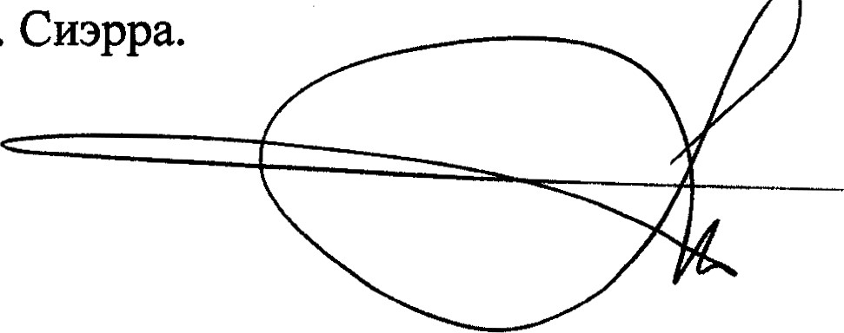Контроль за исполнением настоящего приказа возложить на заместителя Министра строительства и жилищно-коммунал ного хозяйства Российской Федерации ЕГО. Сиэрра.

Министр—М.А. Мень Приложение № 1

УТВЕРЖДЕНА приказом Министерства строительства и жилищнокоммунального хозяйства

Российской Федераци от 23 ноября 2016 г. № 837/пр

# ФОРМА

Заключение .N2 о возможности приспособления жилого помещения инвалида и общего имущества в многоквартирном доме, в котором проживает инвалид, с учетом потребностей инвалида и обеспечения условий их доступности для инвалида



Комиссией по обследованию жилых помещений инвалидов и общего имущества в многоквартирных домах, в которых проживают инвалиды, в целях их приспособления с учетом потребностей инвалидов и обеспечения условий их доступности для инвалидов, в составе:

(Ф.И.О. членов комиссии с указанием представителем какого органа (организации) он является

и занимаемой должности)

созданной

(указываются реквизиты акта о создании комиссии) в соответствии с планом мероприятий, утвержденным

(указывается дата утверждения плана мероприятий и кем он утвержден) на основании:

а) акта обследования жилого помещения инвалида и общего имущества в многоквартирном доме, в котором проживает инвалид, в целях их приспособления с учетом потребностей инвалида и обеспечения условий их доступности для инвалида отрасположенного в многоквартирном доме, по адресу:

(указывается полный адрес: индекс отделения почтовой связи, субъект Российской Федерации/округ, ащиинистративный район, город/населенный пункт, квартал/микрорайон, улица, номер дома (с указанием номера корпуса, строения, владения, здания, сооружения), номер квартиры)

2

б) решения комиссии отоб экономической целесообразности реконструкции или капитального ремонта многоквартирного дома (части дома), в котором проживает инвалид, в целях приспособления жилого помещения инвалида и (или) общего имущества в многоквартирном доме, в котором проживает инвалид, с учетом потребностей инвалида и обеспечения условий их доступности для инвалида; в соответствии с пунктом 19 Правил обеспечения условий доступности для инвалидов жилых помещений и общего имущества в многоквартирном доме, утвержденных постановлением Правительства Российской Федерации от 9 июля 2016 г. № 649, вынесено заключение: «О возможности приспособления жилого помещения инвалида и общего имущества в многоквартирном доме, в котором проживает инвалид, с учетом потребностей инвалида и обеспечения условий их доступности для инвалида», расположенного по адресу:



(указывается полный адрес: индекс отделения почтовой связи, субъект Российской Федерации/округ,

административный район, город/населенный пункт, квартал/микрорайон,

улица, номер дома (с указанием номера корпуса, строения, владения, здания, сооружения), номер квартиры)

Настоящее заключение составлено в(—) экземплярах.

Члены комиссии!



(подпись) (должность, Ф.И.О.)

I Количество мест для подписей должно соответствовать количеству членов комиссии.

# Приложение № 2

УТВЕРЖДЕНА приказом Министерства строительства и жилищнокоммунального хозяйства

Российской Федерации от 23 ноября 2016 г. № 837/пр

# ФОРМА

Заключение об отсутствии возможности приспособления жилого помещения инвалида и общего имущества в многоквартирном доме, в котором проживает инвалид, с учетом потребностей инвалида и обеспечения условий их доступности для инвалида



Комиссией по обследованию жилых помещений инвалидов и общего имущества в многоквартирных домах, в которых проживают инвалиды, в целях их приспособления с учетом потребностей инвалидов и обеспечения условий их доступности для инвалидов, в составе:

(Ф.И.О. членов комиссии с указанием представителем какого органа (организации) он является

и занимаемой должности)

созданной

(указываются реквизиты акта о создании комиссии) в соответствии с планом мероприятий, утвержденным

(указывается дата утверждения плана мероприятий и кем он утвержден) на основании:

а) акта обследования жилого помещения инвалида и общего имущества в многоквартирном доме, в котором проживает инвалид, в целях их приспособления с учетом потребностей инвалида и обеспечения условий их доступности для инвалида отрасположенного в многоквартирном доме, по адресу:

(указывается полный адрес: индекс отделения почтовой связи, субъект Российской Федерации/округ, административный район, город/населенны.й пункт, квартал/микрорайон, улица, номер дома (с указанием номера корпуса, строения, владения, здания, сооружения), номер квартиры)

2

б) решения комиссии отоб экономической нецелесообразности реконструкции или капитального ремонта многоквартирного дома (части дома), в котором проживает инвалид, в целях приспособления жилого помещения инвалида и (или) общего имущества в многоквартирном доме, в котором проживает инвалид, с учетом потребностей инвалида и обеспечения условий их доступности для инвалида; в соответствии с пунктом 20 Правил обеспечения условий доступности для инвалидов жилых помещений и общего имущества в многоквартирном доме, утвержденных постановлением Правительства Российской Федерации от 9 июля 2016 г. № 649, вынесено заключение: «Об отсутствии возможности приспособления жилого помещения инвалида и общего имущества в многоквартирном доме, в котором проживает инвалид, с учетом потребностей инвалида и обеспечения условий их доступности для инвалида», расположенного по адресу:

(указывается полный адрес: индекс отделения почтовой связи, субъект Российской Федерации/округ,

административный район, город/населенный пункт, квартал/микрорайон,

улица, номер дома (с указанием номера корпуса, строения, владения, здания, сооружения), номер квартиры)

Настоящее заключение составлено в экземплярах.

Члены комиссии]



(подпись) (должность, Ф.И.О.)

Количество мест для подписей должно соответствовать количеству членов комиссии.